2025年“端午节”假日期间全省路网
运行整体研判与出行指南

2025年“端午节”假期放假时间为5月31日(星期六)至6月2日(星期一)。节日期间预计全省大部分地区以多云天气为主，全省平均气温都将在16℃〜27℃左右，最高气温将达到29℃。（天气系统瞬息万变，请以最新预报为准。）
一、施工路段节点
“端午节”期间，全省共有10处普通国道路段节点实施交通管制，涉及路段及方向详见下表，出行时请注意现场交通标志提示。

地区 | 路线 | 封闭、影响路段 | 备注
白山 | G504  抚公公路 | 桩号：K25+560至K29+000  路段：松江河外环路至抚松路段 | 交通管制，双向封闭，可绕行。  封闭时间：2023年3月30日起至2025年9月30日。  绕行路线：1.来往小型车辆可绕行新建甲三街、水魔方门前铁路涵洞路段和原松泉路（鸳鸯湖段）；  2.来往大型车辆可绕行新建甲三街和原松泉路（鸳鸯湖段）。
松原 | G231嫩双公路 | 桩号：K639+401至K648+200  路段：小太平川至三林段 | 交通管制，双向封闭，可绕行。  封闭时间：2025年2月28日起至2025年11月30日。  绕行路线：经边昭高速口绕行G4512双嫩高速至太平川高速口。
长白山管委会 | G331丹阿公路 | 桩号：K995+500至K999+620  路段：长白山市政路北侧止点至安图和龙界段 | 交通管制，双向封闭，可绕行。  封闭时间：2025年3月1日起至2025年6月15日。  绕行路线：车辆行驶至K994+461处可向右转至和天线（S509）绕行去往长白山北山门及附近酒店。
白山 | G331丹阿公路 | 桩号：K482+700至K483+200  路段：白马浪至城管路段入口段 | 交通管制，双向封闭，可绕行。  封闭时间：2025年3月8日起至2025年8月15日。  绕行路线：1.临江至错草方向:丹阿线K484+330-苇沙河镇-Y020-丹阿线K482+100；  2.错草至临江方向:丹阿线K482+100-Y020-苇沙河镇-丹阿线K483+330。
长白山管委会 | G331丹阿公路 | 桩号：K882+000至K965+190  路段：白山止点至白河木材检查站段 | 交通管制，双向封闭，可绕行。  封闭时间：2025年3月15日起至2025年8月15日。  绕行路线：自封闭路段起点沿国道抚公线G504至长白山管委会池西区(松江河镇)，转省道天北线S305经泉阳镇至北岗镇，转国道鹤大线G201至露水河镇新兴村，转省道松露线S304至环山线(国道G331 K958+400)美人松路至封闭路段终点。
白山 | G331丹阿公路 | 桩号:K444+500至K463+500  路段:白山市临江市 | 交通管制，双向封闭，可绕行。  封闭时间:2025年4月21日至2025年8月1日  绕行路线:1.三道沟至临江方向:三道沟-辉三线K149+285-石通线K13+223-嘉临线K1229+083-临江 ；  2.临江至三道沟方向:临江-嘉临线K1272+095-石通线K0+000-辉三线K103+075-三道沟。
白山 | G331丹阿公路 | 桩号:K460至K462  路段:白山市临江市 | 交通管制，双向封闭，可绕行。  封闭时间:2025年4月20日至待定  绕行路线:前往临江车辆请原路返回白山通过石通线进入嘉临线进入临江。
白山 | G331丹阿公路 | 桩号:K629+030至K662+200  路段:白山市 长白县十二道沟 | 交通管制，双向封闭，可绕行。  封闭时间:2025年5月10日至2025年7月31日  绕行路线:临江至长白方向:由十二道沟镇孤山子村(运营桩号K629+030)驶入，经县道X125至十三道沟镇(运营桩号K662+200)驶出。
梅河口 | G504  抚公公路 | 桩号:K196+094 至 K241+841  路段:梅河口市 | 交通管制，双向封闭，可绕行。  封闭时间:2025年5月20日至2025年11月30日  绕行路线:1、朝阳山至梅河口方向：长长高速（S1）朝阳山入口至集双高速梅河口东出口至国道黑大公路（G202） 2、朝阳山至磐石方向：长长高速（S1）朝阳山入口至长长高速（S1）磐石南出口 至 国道黑大公路（G202） 3、朝阳山至辉南方向：长长高速（S1）朝阳山入口至长长高速（S1）朝阳镇出口 4、梅河口至朝阳山方向：国道黑大公路（G202）至集双高速梅河口东入口)至长长高速（S1）朝阳山出口 5、磐石至朝阳山方向：国道黑大公路（G202）至长长高速（S1）磐石南入口 至长长高速（S1）朝阳山出口 6、辉南至朝阳山方向：长长高速（S1）朝阳镇入口至长长高速（S1）朝阳山出口 7、施工附近村镇社会车辆可由县乡道绕行。
延边州 | G331丹阿公路 | 桩号:K1034+728至 K1105+941  路段:延边州 和龙市 | 交通管制，双向封闭，可绕行。  封闭时间:2025年5月24日至2025年7月16日  绕行路线:1.二道白河至崇善方向：G334二道白河镇-S304松露线-松江镇-G334龙东线-和龙市-S505和南线-Y024长下线-崇善镇。2.崇善至二道白河方向：崇善镇-Y024长下线-S505和南线-和龙市-G334龙东线-松江镇-S304松露线-二道白河镇。另外，建议区间货运车辆经G1211延长高速绕行。

二、交通量预测
2025年端午节假期期间，全省普通干线公路交通量整体有所增加，预计汽车日均断面交通量将达到7524辆/日，较上年端午节假期同比增长6.95%；日均货车交通流量为1656辆/日，同比增长10.55%；日均客车交通流量为5868辆/日，同比增长5.98%。交通量高峰出现在假期前1日（5月30日），预计汽车日均断面交通量7626辆/日左右。
三、“端午节”旅游景区指南
1、神鹿峰旅游度假区
神鹿峰旅游度假区位于长春市双阳区山河街道旅游路18888号，总占地面积约38平方千米。海拔711米的长春第一峰位于景区内，是以森林生态为优势，鹿文化为特色打造的集山地运动、养生度假、山林观光、田园休闲、文化活动及商务会议等功能为一体的鹿文化森林生态旅游度假区。
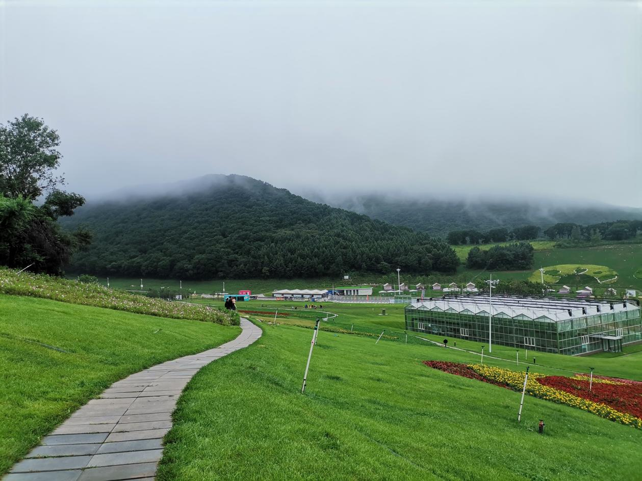
2、吉林拉法山国家森林公园
吉林拉法山国家森林公园位于吉林省东部蛟河市境内，距市中心36公里，总面积342平方千米。是一个以自然、生态、森林、红叶人文和谐为特色的森林公园。拉法山国家森林公园以森林景观为主体，森林覆盖率达到84.8%，十余种红叶树遍布山谷，构成一副巧然天成的山水画卷。此外，拉法山还是古代道士修炼之所，有三大自然奇观堪称一绝。
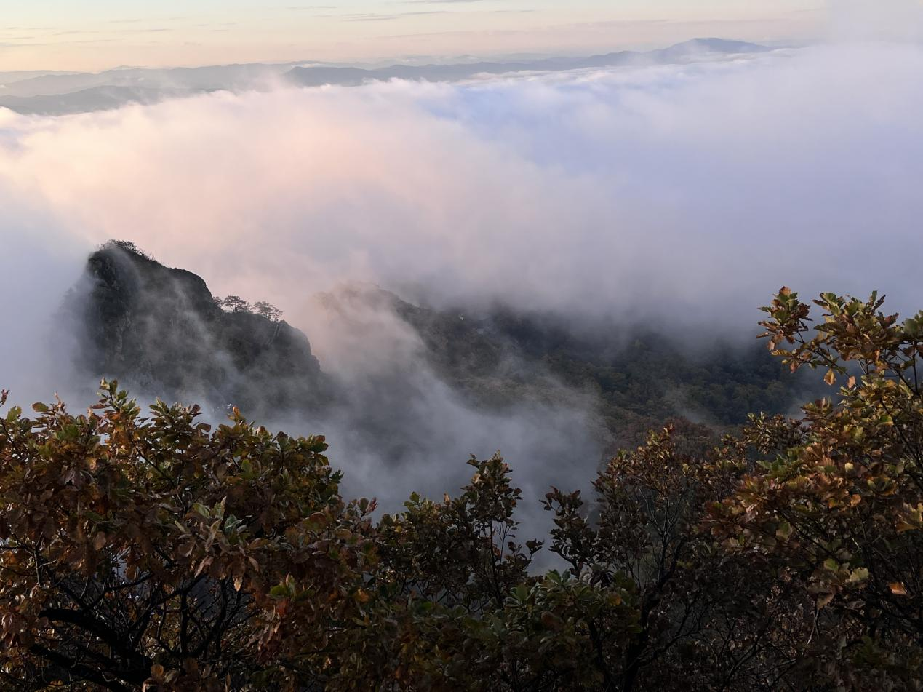

3、松花湖风景名胜区

松花湖风景名胜区位于吉林省吉林市丰满区松柏路1号，是国家4A级旅游景区。松花湖为吉林省最大湖泊，长约200千米，宽10余千米，面积超480平方千米，松花湖渔业发达，原有鱼类9科36属72种。植被属长白山植物区系，森林覆盖率达到70％以上。植物种类繁多，素有天然宝库之称。


- 松原查干湖景区
查干湖景区是中国国家4A级旅游景区，以丰富的自然景观、渔猎文化和蒙古族风情为核心特色，主要景点包括成吉思汗召、妙音寺、渔猎文化博物馆、野鸭湾、契丹岛百花园等。景区融合湿地生态、历史遗迹、民俗体验与四季特色活动，尤以冬季冰上捕鱼闻名。
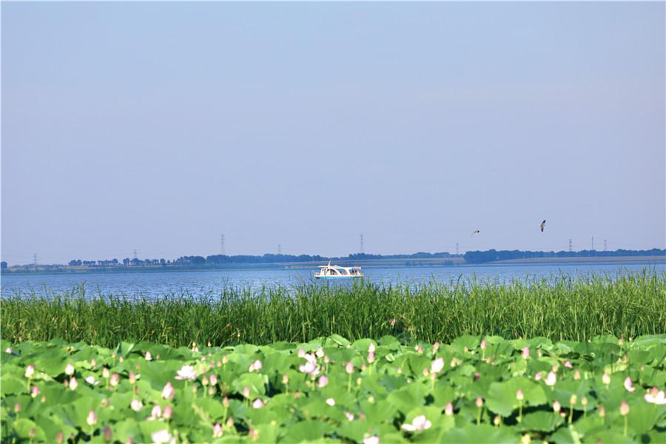‌‌

四、服务保障
全省交通运输服务热线12328，24小时受理举报投诉和咨询服务。
“端午节”假期期间，用户可拨打114快速处理轻微事故，如遇重大事件，请通过拨打电话110进行报警救援。

五、出行提示
端午节临近，出行前可通过“吉路畅行”微信小程序查看各地市天气情况和普通国省干线公路路况信息，也可通过查看手机地图，了解出行线路、施工路段、绕行路线及交通流量预测，及时调整出行线路，避免拥堵。

